

行政事业资产管理系统
快速操作指南

系统网址：http://192.168.1.12:8081/gdczsam/index.jsp

目 录
一、系统概况 - 3 -
二、系统总体工作流程 - 3 -
（一）系统使用角色及主要操作功能 - 3 -
（二）总体工作流程 - 4 -
三、客户端电脑设置 - 5 -
（一）设置IE - 5 -
（二）打印软件的安装 - 6 -
四、系统登录与退出 - 7 -
（一）登录 - 7 -
（二）退出 - 7 -
五、具体工作步骤 - 8 -
（一）分配用户账号、权限 - 8 -
（二）补充单位基础信息 - 9 -
（三）对清查数据进行检查和调整 - 11 -
（四）对06年清查的盘亏资产进行处置补录并销账 - 12 -
（五）上报以2006年12月31日为基准日的三类报表 - 15 -
（六）补录2007年的新增资产并进行对账 - 16 -
（七）补录2007年的已处置资产并进行销账 - 17 -
（八）上报以2007年12月31日为基准日的三类报表 - 17 -
六、常用功能及界面 - 17 -
（一）新增 - 18 -
（二）修改 - 19 -
（三）删除 - 19 -
（四）查询 - 20 -
（五）列选 - 21 -
（六）导出、打印 - 21 -
（七）排序 - 22 -
（八）帮助 - 22 -
（九）分页 - 22 -
（十）查看 - 23 -

一、系统概况
系统根据财政部《行政单位国有资产管理暂行办法》和《事业单位国有资产管理暂行办法》，并结合广东省的实际管理需要，实现了资产管理与预算管理相结合、资产管理与财务管理相结合、实物管理与价值管理相结合的管理思想。帮助财政部门和主管部门在预算编制阶段、预算执行阶段和预算报告分析阶段做好资产的配置管理、资产的增量和减量管理、资产的分析报告等工作，协助资产使用单位有效地对资产进行管理。
系统采用b/s结构，数据统一存放在指定的服务器上，单位通过网页浏览器访问指定服务器登录系统进行操作，系统采用三层管理架构，形成 “财政部门－主管单位－行政事业单位”逐级汇总的管理模式，进一步的优化各级行政事业单位的资产管理流程。

二、系统总体工作流程

（一）系统使用角色及主要操作功能
◆ 资产管理员：指负责资产实物管理的人员。
主要操作功能：部门管理，人员情况表，资产数据调整，入库登记，领用归还，资
产维修，条码打印，资产盘点，处置补录，资产台账，实时统计报表，单位报表上报等。
◆ 财务人员：指负责资产账务管理的人员。
主要操作功能：入库对账，处置销账，处置收益，资产负债表的上报，财政定期报
表等。
◆ 资产监管员：是主管部门和财政部门负责监督、审批下属预算单位资产使用情况的人员。
主要操作功能：预算执行情况分析，系统中所有的审批功能等。
◆ 领 导：指监督、审批下属预算单位资产使用情况的人员。
主要操作功能：系统中的所有审批功能，决策支持，单位报表查询等。
◆ 系统管理员：指财政部门负责系统维护的技术人员。
主要操作功能：用户分配及权限管理，公告信息、政策法规管理，相关下载，日志维护等。

（二）总体工作流程
是
否
07年的增量资产
07年的减量资产
财务对账
财务销账
确认报表正确
：表示进入下一阶段
：表示阶段内的下一步
完善单位、部门、人员情况表等信息

确认导入系统的06年清查数据与上报给省财政厅的资产清查结果是否一致

通过“资产清查数据调整”模块中的新增、修改、删除功能进行调整，直到账账相符

上报07年的相关报表

处置管理>处置销账

补录07年的资产数据

上报06年的相关报表

通知盛祺公司实施人员进行对账

入库管理>入库对账

处置管理>处置补录

入库管理>入库登记

以此类推，参照07年的资产数据补录步骤，08年、09年及至今的资产数据逐年录入，确认账账相符后上报报表。
06年清查数据处理阶段
确认报表正确
07年资产数据处理阶段
处置管理>处置补录

处置管理>处置销账

06年的减量资产
财务销账

三、客户端电脑设置

（一）设置IE
1）保证所使用的IE为6.0及以上版本
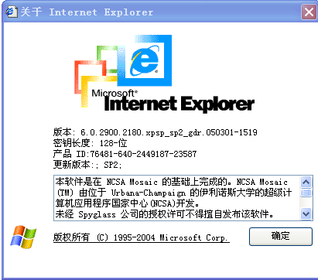

2）将网站IP地址设置为信任站点

2）保持对网页的刷新
具体操作步骤：首先选中桌面上的IE图标，然后点击鼠标右键，选择属性，展开“Internet属性”设置窗口，如下图，接着按图例先点击“设置”按钮，再选择“每次访问此页时检查IE”选项，最后点击确定，网页刷新设置完成。
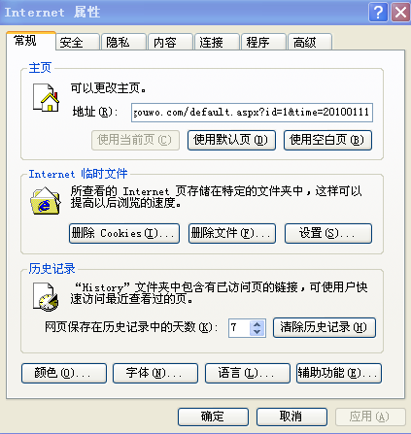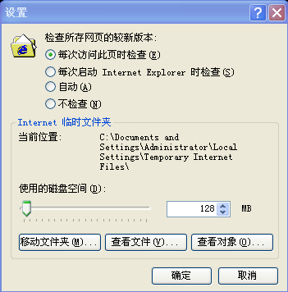
3）将网站IP地址设置为信任站点
具体操作步骤：同上设置相同，展开“Internet属性”设置窗口，点击切换到“安全”设置界面，选中“受信任的站点”图标，点击“站点”设置，将系统网址录入到添加框中，点击添加并确定，站点设置完成。
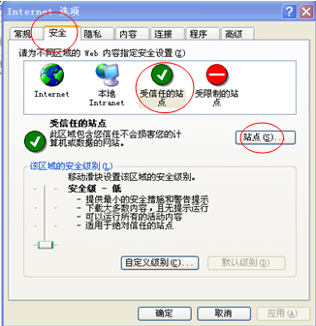
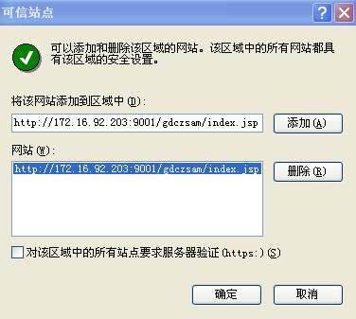

4）去掉弹出窗口阻止（方框内的值不要打勾）
具体操作步骤：同上设置相同，展开“Internet属性”设置窗口，点击切换到“隐私”设置界面，取消“阻止弹出窗口”的勾选，点击确定完成设置。
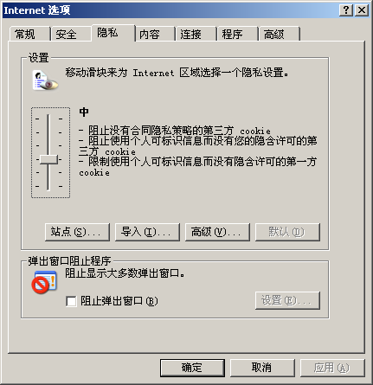

5）留意本机是否有安装雅虎助手、3721、google助手、上网助手工具拦截窗口，需要对弹出窗口的拦截。

6）如采用上述方法仍无法访问系统，可直接在IE浏览窗口输入完整的地址。

（二）打印软件的安装
1）安装EXCEL2000及以上版本软件
2）安装Acrobat 7.0及以上版本阅读器（可通过网上下载或在系统主页的相关下载处下载）

四、系统登录与退出

（一）登录
1）打开IE浏览器，输入系统登录网址，进入系统登录界面。
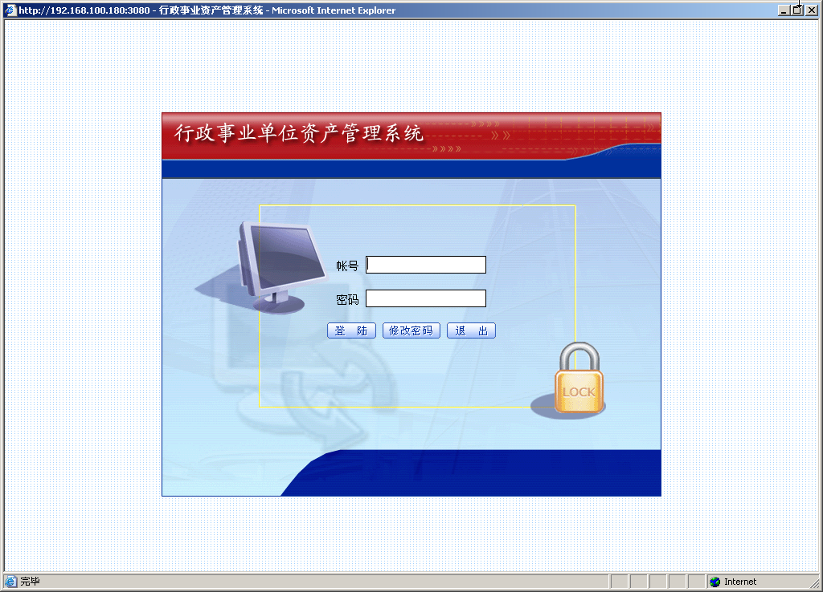
2）输入系统管理员分配的账号、密码（单位系统管理员首次登录系统可用系统给单位自动生成的初始化账号，单位预算代码+admin；考虑到系统的安全，登录后请尽快用“修改密码功能进行密码的修改）。
3）登录系统，进入主控台。系统根据不同的用户身份显示相应的功能和数据内容。
注意：建议用户尽量以全屏的形式登录系统，以便更完整地查看数据信息。可按“F11”键进行全屏与非全屏信息的切换。

（二）退出
为了保证用户正常退出系统，不造成数据的丢失，建议用户点击系统右上角“退出”即可退出到登录/退出界面，尽量避免在系统使用过程中以关闭浏览器、重新启动、甚至直接关机等异常方式退出系统，以减少数据丢失的可能性。


五、具体工作步骤

（一）分配用户账号、权限
功能路径：系统管理→用户管理
主要作用：单位按照系统提供的管理员账号，根据用户的角色自定义本单位其他用户账号，并分配相应的权限。
操作步骤：①点击“用户管理”→②点击“新增”弹出“用户信息表”→③填写用户信息点击“保存”。具体操作如图1.1所示。
特别说明：1）用户账号不能重复。
2）“所属部门”字段选择单位名称。
3）“所属组”字段选择相应的名称。

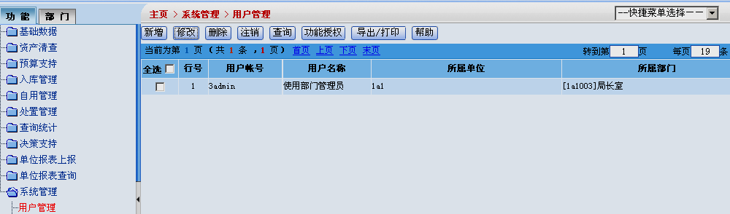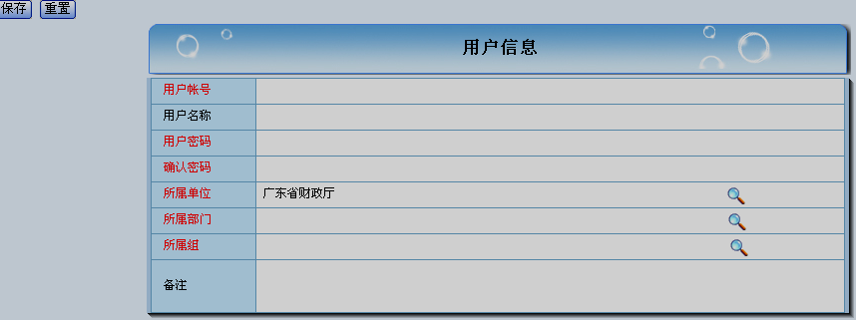
步骤2
步骤3
步骤1
（图1.1）

（二）补充单位基础信息
功能路径：基础数据→单位管理、部门管理、人员情况表
主要作用：数据初始化，对单位信息、部门信息、人员情况等情况进行修改，作为单位
的初始数据，以便支持其他功能的正常运作。
操作步骤：
1）修改单位信息：①点击“单位管理”→②选择待修改“单位名称”→③点击鼠标右键“修改”→④信息填写完毕点击“保存”，具体操作如图2.1所示。
2）新增或修改部门：①点击“部门管理”→②选中“根部门”→③点击鼠标右键“新增”→④信息填写完毕点击“保存”，具体操作如图2.2所示。
3）修改人员情况表：①点击“人员情况表”→②选择列表中的一行→③点击“修改”→④信息填写完毕点击“保存”，具体操作如图2.3所示。
特别说明：
1）各单位只能“修改”单位信息，不能“新增”单位，如需要新增需由盛祺公司系统管理员来完成。
2）人员情况表填写时要满足表格顶端用红色标注的公式。
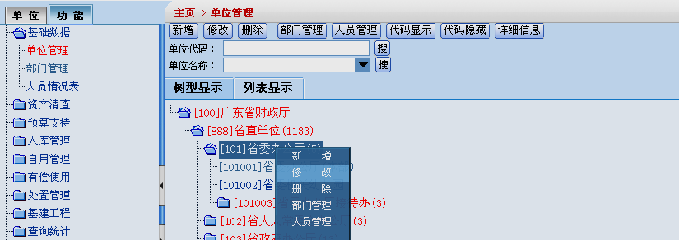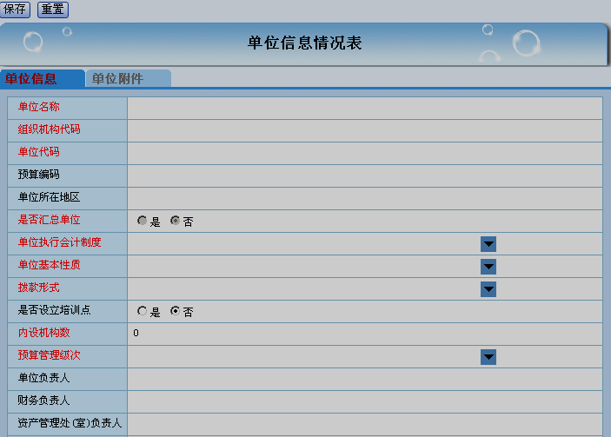
步骤2
步骤4
步骤1
步骤3
（图2.1）

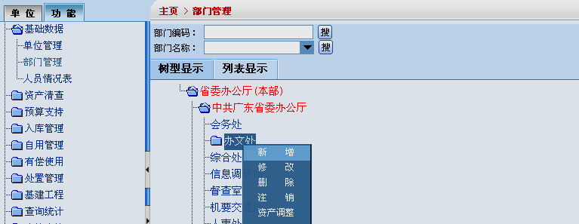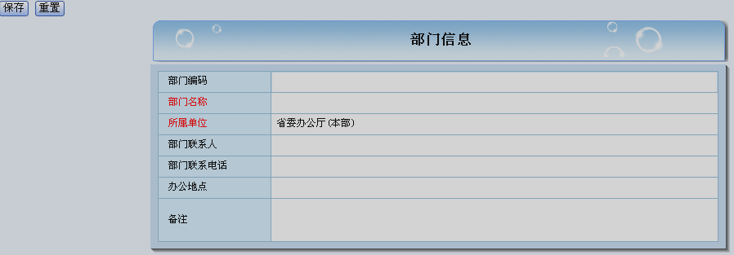
步骤1
步骤4
步骤2
步骤3
（图2.2）

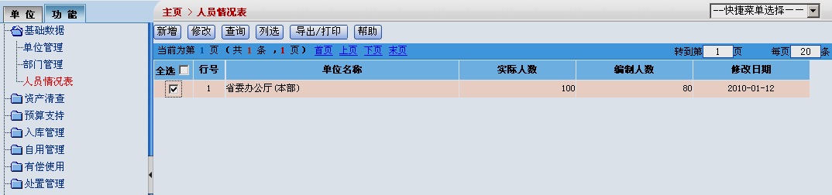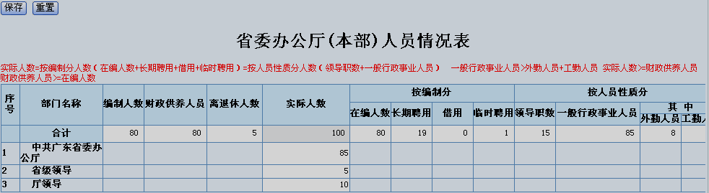
步骤2
步骤1
步骤3
步骤4
（图2.3）

（三）对清查数据进行检查和调整
功能路径：资产清查→清查数据转入→资产清查数据调整
资产清查→清查数据转入→资产清查数据统计
主要作用：实现与财政部下发的“全国行政事业单位资产清查系统”的数据对接。将截
至2006年12月31日的11大类资产数据导入系统，形成资产卡片，成为单位后续动态管理
的基础。
操作步骤：
- 首先查看数据的正确性：①点击“资产清查数据统计”→②选择2006年12月31
日该日期点击“确定”→③查看系统数据同资产清查数据是否相符→④如相符电话通知实施工程师进行入账。具体操作如图3.1所示。
2）如不正确：①点击“资产清查数据调整”→②通过新增、修改、删除功能进行数据
调整→③调整完毕再电话通知实施工程师进行入账。具体操作如图3.2所示。
特别说明：
- 资产清查数据的调整结果必须与上报到省财政厅的清查结果相一致；且修改时日期
统一按2006年12月31日填写。
2）06年清查数据的入账操作统一由盛祺公司实施工程师来完成。
3）当做批量修改时，需先设定资产类别为同一类别。
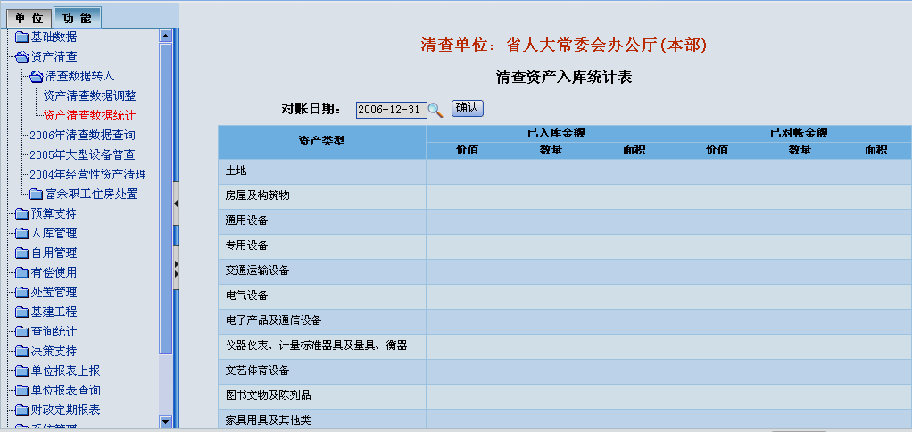
步骤2
步骤1

图3.1

（图3.1）
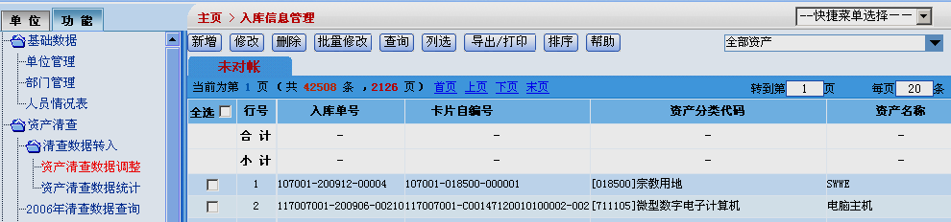
步骤2
步骤1
（图3.2）

（四）对06年清查的盘亏资产进行处置补录并销账
功能路径：处置管理→处置补录
处置管理→处置销账
操作步骤：
1）处置补录：①点击“处置补录”→②点击“新增”→③点击“选择处置
资产”→④填写处置说明→⑤选择“处置形式”并填写处置原因→⑥选择“申报日期”→⑦点击 “意见生成”→⑧填写“各级单位意见”→⑨点击“保存”，具体操作如图4.1所示。
2）处置销账：①点击“处置销账”→②选中待销账的处置单→③点击“销账”→④输入“会计凭证号”、销账日期和财务经办人→⑤信息填写完毕点击“确定”，具体操作如图4.2所示。
特别说明：
1）补录06年的盘亏数据时，必须按照省财政厅的批复数据来做处置补录，最后的结果
要跟省财政厅批复结果相一致。
2）凡属06年的资产清查数据的，其处置补录日期及处置销账日期统一按2006年12
月31日填写。
3）无论任何时候，处置申报日期都不能大于销账日期。
4）一张处置单可以填写多条处置资产。
5）如果有纸质的批复文件，可以对文件进行扫描后以图片方式放到附件中。
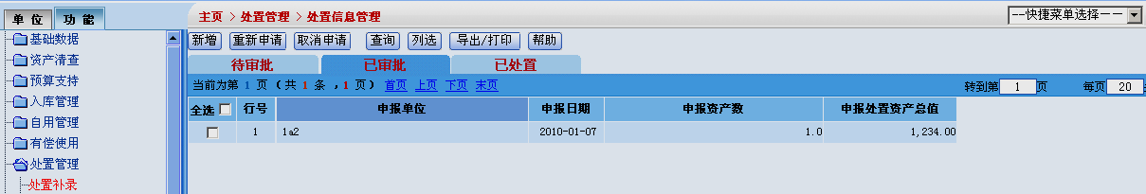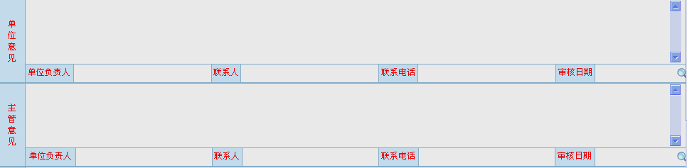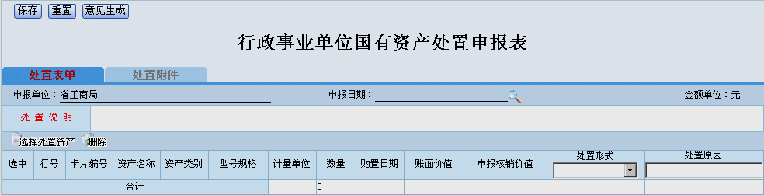
步骤1
步骤2
步骤3
步骤4
步骤5
步骤6
步骤7
步骤8
步骤9
（图4.1）
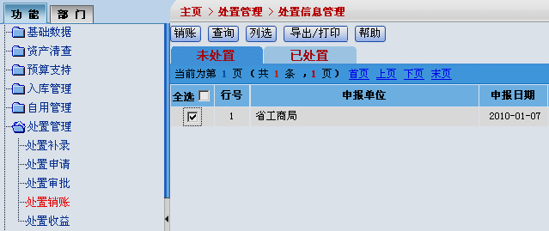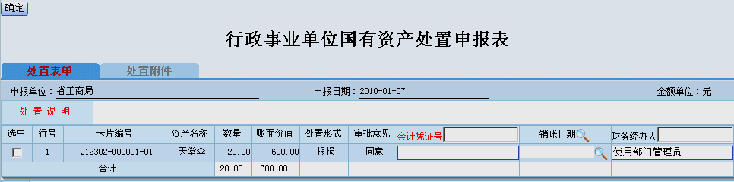
步骤4
步骤3
步骤1
步骤5
步骤2
图4.2

（五）上报以2006年12月31日为基准日的三类报表
功能路径：单位报表上报→资产负债表上报
单位报表上报→存量资产统计表上报
单位报表上报→资产变动情况表上报
操作步骤：三类报表的上报形式基本相同，以下举例“资产负债表上报”：①查看“资产负债表”数据是否正确→②点击“资产负债表上报”→③点击“上报本期”→④选择“上报类型”→⑤点击“确定”，具体操作如图5.1所示
。
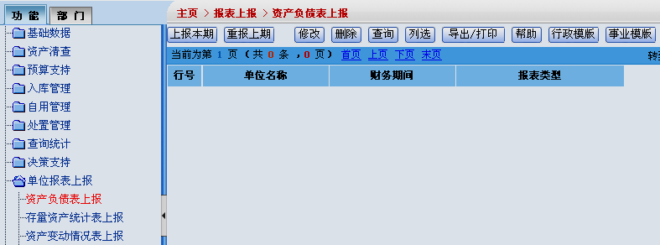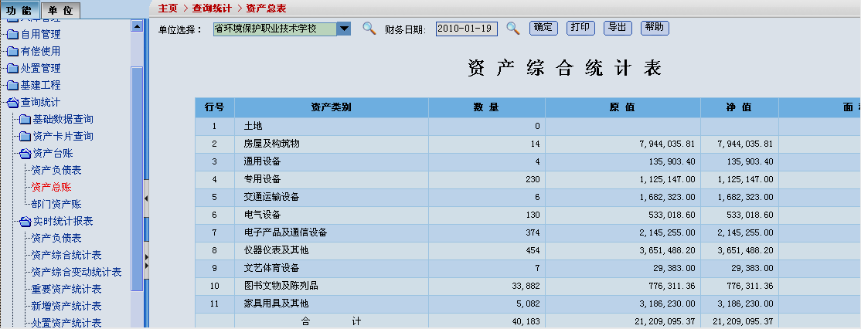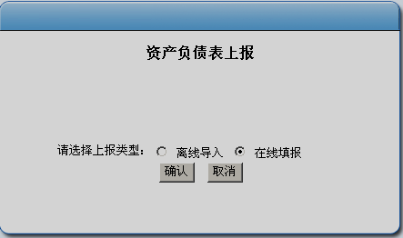
注意选择正确日期。
步骤3
步骤2
步骤4
步骤5
步骤1
（图5.1）

（六）补录2007年的新增资产并进行对账
功能路径：入库管理→入库登记
入库管理→入库对账
操作步骤：
1）入库登记：①点击“入库登记”→②选择“资产大类”点击“新增”→③填写卡片
信息→④点击“保存”， 具体操作如图6.1所示。
2）入库对账：①点击“入库对账”→②选择资产大类→③选中一条待对账资产，点击“对账” →④填写会计凭证号和日期→⑤“保存”。入库对账同入库登记基本步骤相同，故图略。
特别说明：
1）红色字段为必填项，黑色字段为选填项。
2）填写价值或面积时要满足相应公式。
3）对账日期按实际的财务入账日期填写，保证资产账和财务账的一致性。
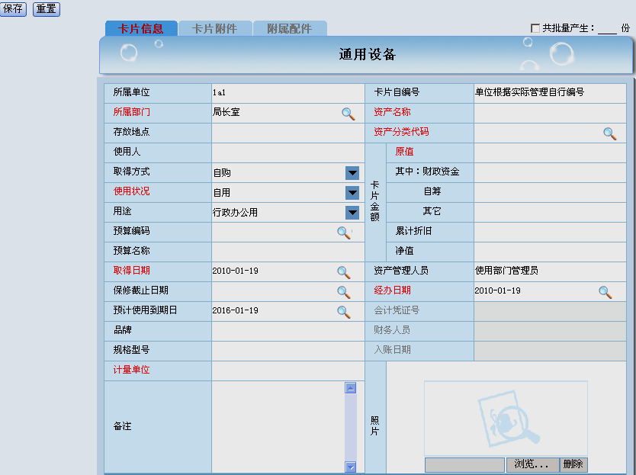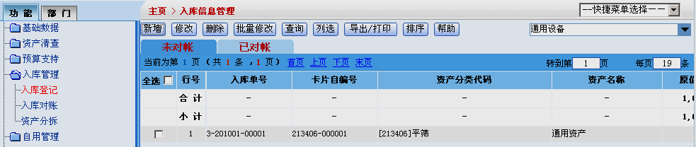图6.1
点击此处可上传附件
点击此处可批量新增卡片
点击此处可上传图片
步骤3
步骤1
步骤3
步骤2

（七）补录2007年的已处置资产并进行销账
功能路径：处置管理→处置补录
处置管理→处置销账
操作步骤：具体操作同第四点类同，故图略。
特别说明：
1）进行处置补录时，07年之后的资产处置补录日期应按照实际申报日期填写。
2）进行处置销账时，07年之后的资产处置销账日期应按照财务的实际销账日期填写。
3）如果有纸质的批复文件，可以对文件进行扫描后以图片方式放到附件中。
4）一张处置单可以填写多条资产。

（八）上报以2007年12月31日为基准日的三类报表
功能路径：单位报表上报→资产负债表上报
单位报表上报→存量资产统计表上报
单位报表上报→资产变动情况表上报
操作步骤：具体操作同第五点类同，故图略。
以此类推，08年、09年的增量、减量，及报表上报都参照以上几个步骤来完成，并且
每年的报表需跟财务账一致，做到账账相符。至此，资产管理系统正式进入日常管理阶段。

六、常用功能及界面
系统为方便与用户交流，设计了一些简单的用户操作按钮，这些按钮通常功能强大且易于使用，为了方便用户尽快熟悉掌握，系统保持各个操作按钮的操作一致性。下面介绍常用的界面元素，方便用户使用、操作。对于其他功能模块中的操作按钮相同的，不再重复讲解，直接到此处参考。
下面以入库登记为例：
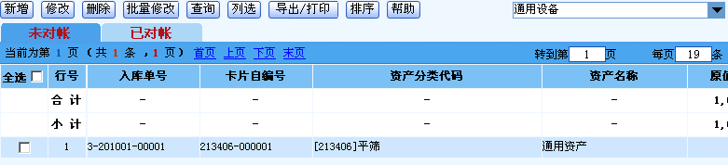
1
2
3
2
4
5
6
7
8
9
10

（一）新增
1）进入相应的模块，打开列表页面。点击【新增】按钮，弹出信息登记页面； 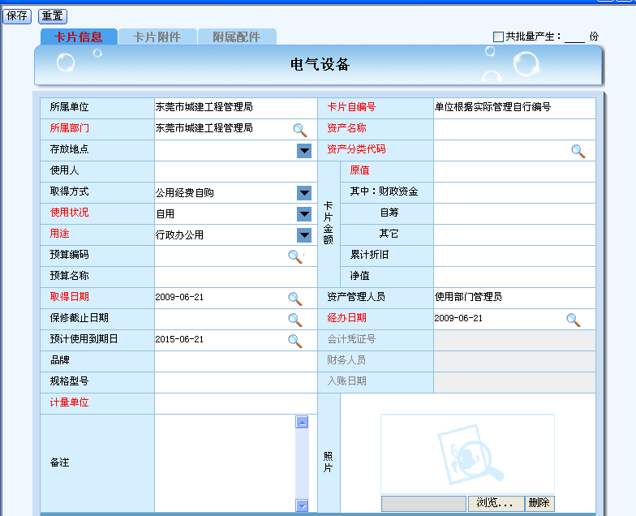
C
A
B
D
E
2）根据本单位的情况输入或者选择要登记的内容，数据的输入分以下几种：
A：手工输入：一般的文本框由用户直接输入内容；
B：弹出框选择：针对树形内容（如单位、资产分类代码、部门等）和日期控件，点击按钮选择相应的内容；
C：下拉选择：针对部门下拉选择的内容，直接在下拉框选择。如下拉框的内容不能满足用户的需要，可通过系统管理员对分类信息进行维护。
D：自动生成：对于部分可以由系统判断后自动生成或默认的字段信息，不需要用户填写，部门内容支持用户对其修改。
E：图片上传：卡片录入支持图片上传，点击“浏览”按钮，选择图片存储的路径，保存后将出现在系统界面中。
3）点击【保存】按钮，系统提示保存成功完成人员机构信息的填报。
注意：
1）红色字体为必填字段
2）批量新增
点击卡片右上方“共批量产生___份”左边的复选框，并在下划线上输入需要批量产生卡片的数量，保存后系统会产生所输数据的记录数。考虑系统的性能，一次性批量新增不能超过100条，超过100条时建议用户新建记录再作批量操作。

（二）修改
在列表中选择需要修改的记录，点击【修改】按钮，弹出所需要修改信息的详细情况。修改相关信息，点击【保存】按钮，系统提示保存成功，完成信息的修改。
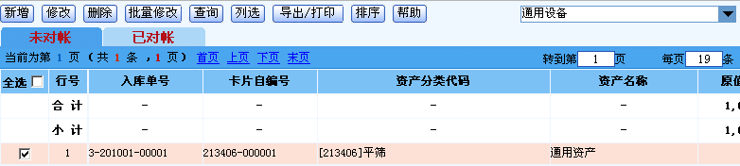
如要对多条记录同时修改，可点击批量【修改】按钮，对资产信息进行批量修改。
注：批量修改仅限于对同一类别资产的批量修改，修改前需先将资产类别选择为某一类别。

（三）删除
在列表中选择需要删除的记录，点击【删除】按钮，系统提示是否确定删除。点击【确定】按钮，系统提示删除成功，完成人员机构信息的删除。
系统提供批量删除功能，点击需要批量删除记录前面的复选框，再点击【删除】，系统提示是否确定删除。点击【确定】按钮，系统提示删除成功，完成批量信息的删除。

（四）查询
系统根据数据的多少，提供了人性化的查询。
针对数据量少的，直接点击【查询】按钮，输入条件进行查询。
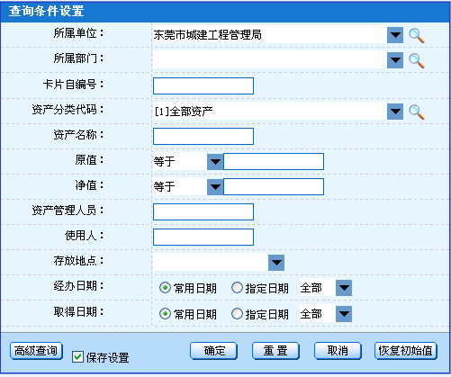
针对数据量多的，根据一般用户的习惯，将常用的字段定义为基本条件，将较少用的字段定义为高级条件。用户可以分别点击【基本查询】和【高级查询】按钮，输入条件进行查询。
操作方法：
1）根据当前功能提供的按钮，选择【查询】、【基本查询】或【高级查询】按钮，系统出现条件输入框；
2）输入或选择相关条件后，条件输入分几种：
文本输入：直接在文本框中输入条件，支持模糊查询；
条件选择：针对在录入时由控件选择的内容，直接通过控件选择；
价值条件：先选择条件（如大于、小于、等于、大于等于、介于），再输入数值；
日期控件：分常用日期和指定日期。选择常用日期，可以快速选择查询今天、昨天，本周、上周，本月、上月，今年、去年的信息；指定日期则查询某一天的信息。
3）点击【确定】按钮，系统得出所查询的信息。系统支持模糊查询，点击【基本查询】或【高级查询】按钮，可以在不同的查询条件之间切换。

（五）列选
为了保证界面的友好，系统默认只在列表页面显示常用字段。用户可以根据需要选择显示更多的其他字段内容。点击【列选】按钮，系统显示列选项选择框，左边显示隐藏的字段内容，右边显示当前列表项目内容，选择左右方向键可进行是否显示的切换；点击上下方向键可对显示的字段进行排序。
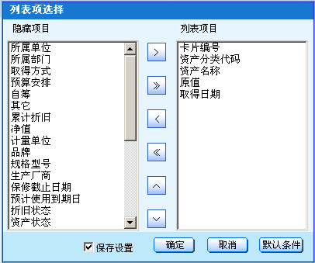

（六）导出、打印
系统的打印分两种情况：
在列表页面点击【打印】按钮，打印列表页面当前所有内容。列表页面的打印，系统通过调用EXCEL软件，将数据导出到EXCEL后利用EXCEL的打印功能进行打印。打印前要确保已经安装EXCEL软件。
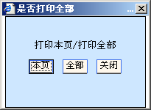
默认导出“本页”所有的列表数据，如需打印全部数据，则选择“全部”按钮。
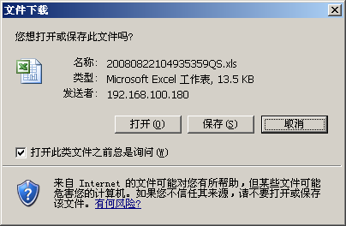

在查看页面点击【打印】按钮，打印所查看页面的详细信息。查看页面的打印，系统通过调用Acrobat软件，将文件储存为.pdf的格式，利用ACROBAT的打印功能进行打印。打印前要确保已经安装由Adobe公司提供的Acrobat7.0阅读器。可通过访问主页的“相关下载”下载Acrobat7.0后进行安装。
注意：如果点击【导出/打印】许久都没有弹出“保存”界面或页面只是一闪而过的，请一直按住键盘上“Ctrl”键的同时重新点击【导出/打印】按钮，直到出现“保存”界面再松开“Ctrl”键。

（七）排序
系统对列表内的数据提供排序功能。用户点击表头的不同字段，系统在显示记录时将按照点击的字段对表体的内容进行升序或降序的排序切换。点击后可在所有页进行排序。

（八）帮助
系统提供给每个页面提供了敏感帮助，如对某个功能模块的操作存在疑问，请点击“帮助”按钮寻求解决方法。或是致电我公司服务人员寻求帮助。

（九）分页
每个列表页面上方均有显示“转到第N页，每页N条”，在文本框输入相应的数字后按回车键，可以进行分页设置，点击“首页、上页、下页、末页”链接，或在转到第N页的文本框中输入页号，可切换到相应的页面。

（十）查看
双击查看记录，可以查看该记录的详细信息。查看的信息可以点击“打印”按钮打印页面信息，或点击“导出”按钮将数据导出到EXCEL。
